嘉兴市建筑业行业协会检测分会文件

嘉建检协【2024】14号

关于2024年嘉兴市建设工程质量检测人员
实操技能抽查考核安排的通知

各相关单位：
根据《浙江省建设工程质量检测管理实施细则》(浙建(2023)12号)、《浙江省建设工程质量检测人员教育培训大纲》(浙建质安发(2024)24号)、《关于有序推进建设工程质量检测人员实操技能抽查考核的通知》(浙工质协(2024)37号)文件要求，结合本地区的实际情况，现将嘉兴地区建设工程质量检测人员实操技能抽查考核安排通知如下：

一、考核科目：
1、建筑材料及构配件；2、主体结构及装饰装修(主体结构)；3、主体结构及装饰装修(室内环境)；4、钢结构；5、地基基础；6、建筑节能；7、市政工程材料；8、道路工程；9、桥梁及地下工程；

二、考核人员:
2024年度理论考核合格并上交实操承诺书人员
三、考核缴费：
1、时间：2024年8月19日8点30分-8月21日17点30分
2、费用：市检测分会会员320元/人/专项/类别、非市检测分会会员400元/人/专项/类别。
3、缴费方式：按“嘉兴市建设工程检测技术人员实操技能抽查使用说明”进行。

四、人员考核顺序抽取：
1、时间：2024年8月23日下午13点30分
2、地点：市检测分会二楼会议室
（每家机构派遣一人代表本机构考核人员抽取考核顺序）
五、考核时间：
建筑材料及构配件2024年8月31日-9月1日
主体结构及装饰装修（主体结构）2024年8月31日-9月1日、9月7日-9月8日
主体结构及装饰装修（室内环境）2024年9月28日-9月30日
钢结构2024年9月8日
地基基础2024年8月31日-9月1日
建筑节能2024年8月31日-9月1日、9月7日-9月8日、9月21日-9月22日、9月28日-9月30日
市政工程材料2024年9月21日-9月22日
道路工程2024年9月21日-9月22日
桥梁与地下工程2024年9月21日-9月22日
(具体时间见人员抽取后所发的通知书)
六、考核地点：
主体结构及装饰装修（室内环境）的考核在各机构培训地点进行，其余项目的考核均在市检测分会(嘉兴市同心路93号)内进行。

七、联系方式：
嘉兴市建筑业行业协会检测分会 何敏彦 电话：0573-82871826
嘉兴市城建职工培训中心 张敏杰 电话：0573-82623872(缴费)

附件：嘉兴市建设工程检测技术人员实操技能抽查使用说明

嘉兴市建筑业行业协会检测分会
2024年8月17日

抄送：浙江省工程建设质量管理协会、检测分会
嘉兴市建筑业行业协会
附件
嘉兴市建设工程检测技术人员实操技能抽查使用说明
学员篇
- 登录
1.在浏览器中打开该（https://www.jxjsjyw.net）地址
2.选择学员角色，输入账号、密码、验证码登录
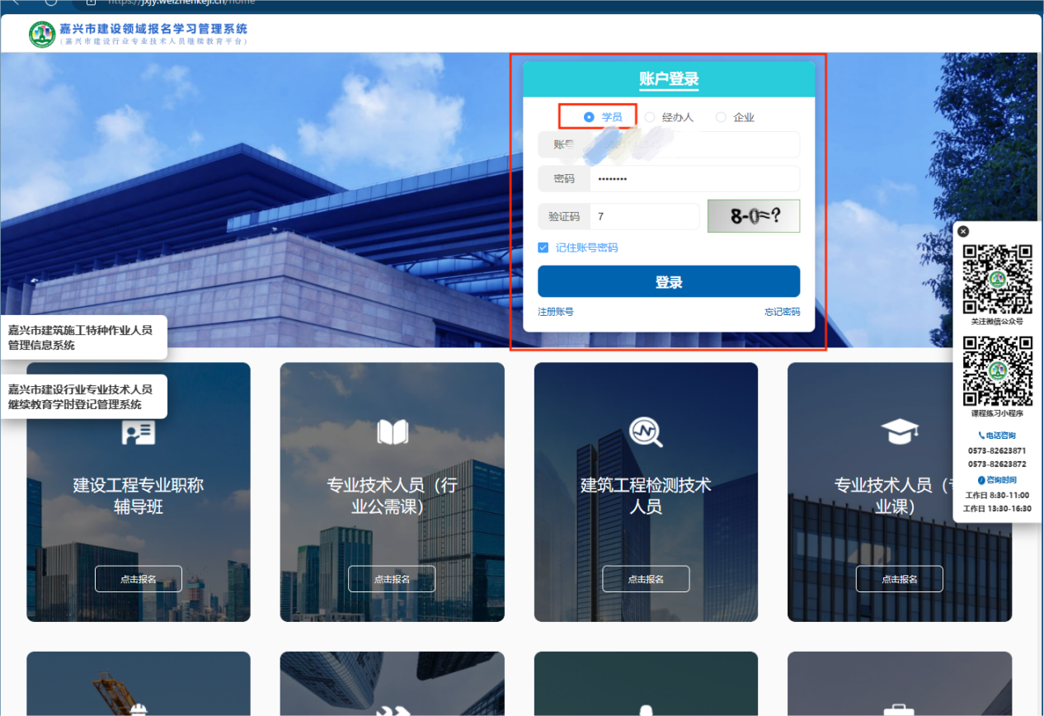
- 报名
- 点击菜单’报名课程’，选择建筑工程检测人员。
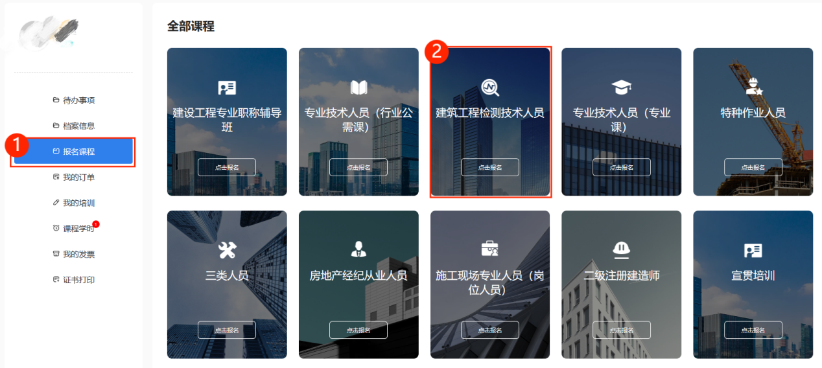

- 选择培训类型，请注意本次请选择“实操”
*注意：检测人员只有在名单上的学员才可进行报名
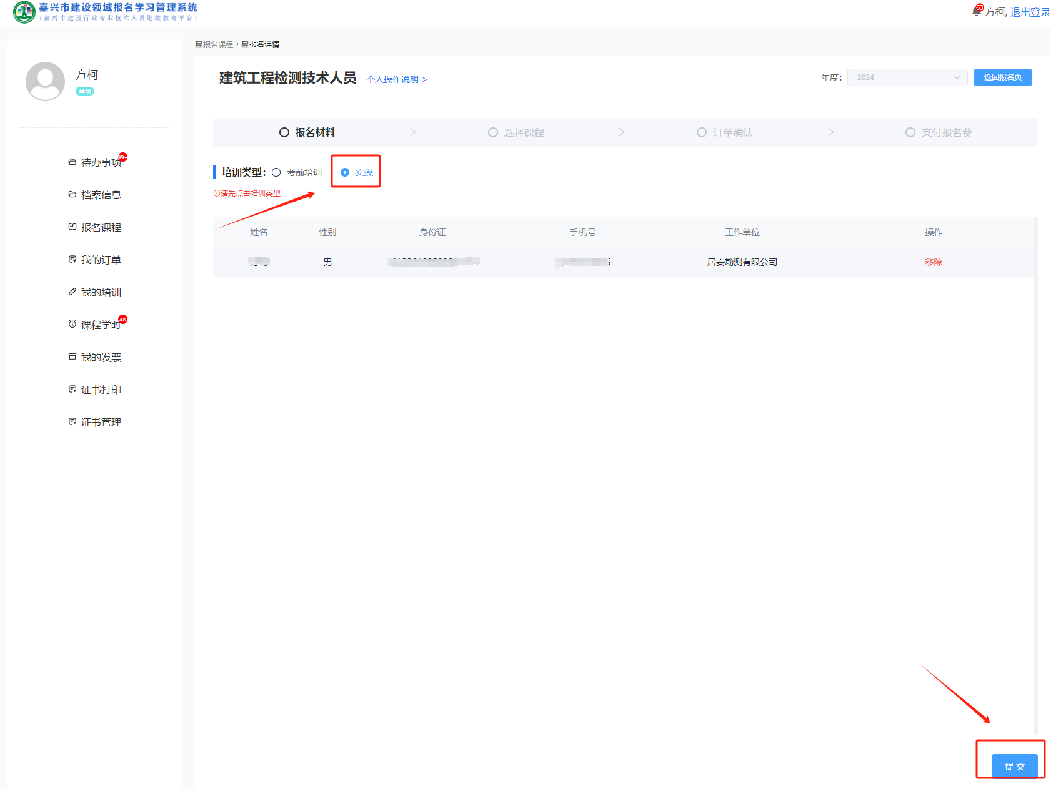

- 提交后，点击“编辑课程”，查看承诺课程及费用，点击“提交”进入下一步。
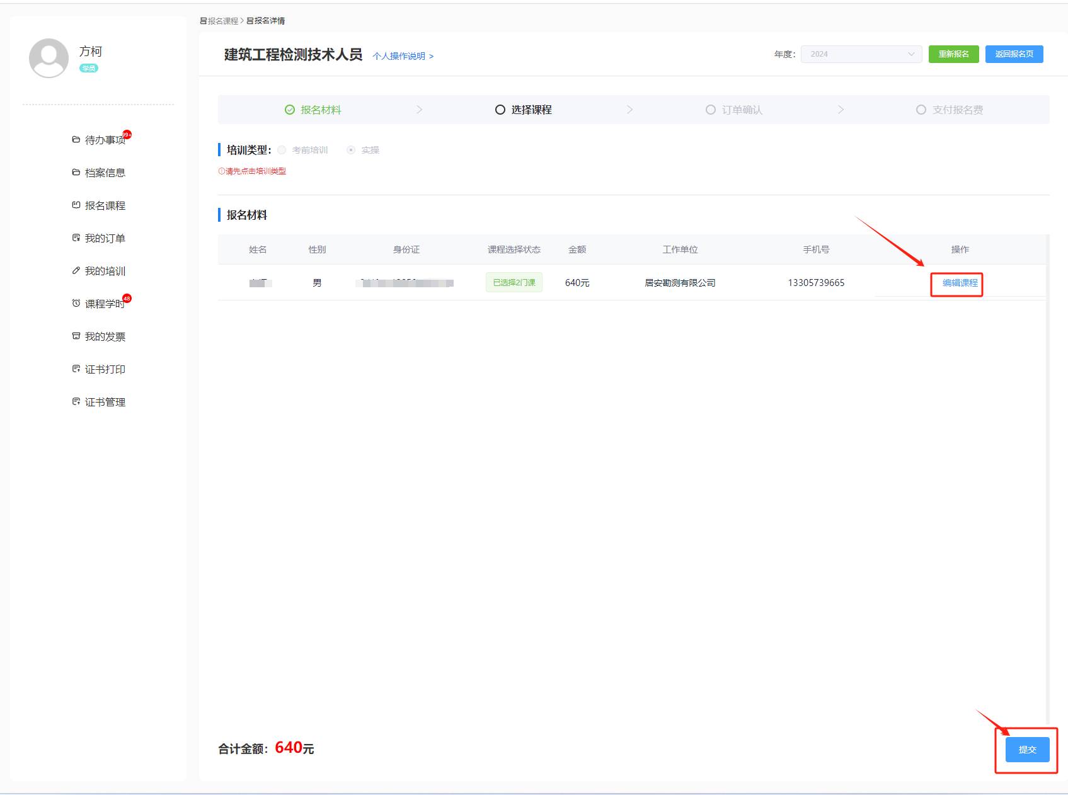
- 这一步检查所报课程是否无误，无误可点击确认订单进入下一步;有误可点击修改课程回到上个页面重新选择课程。
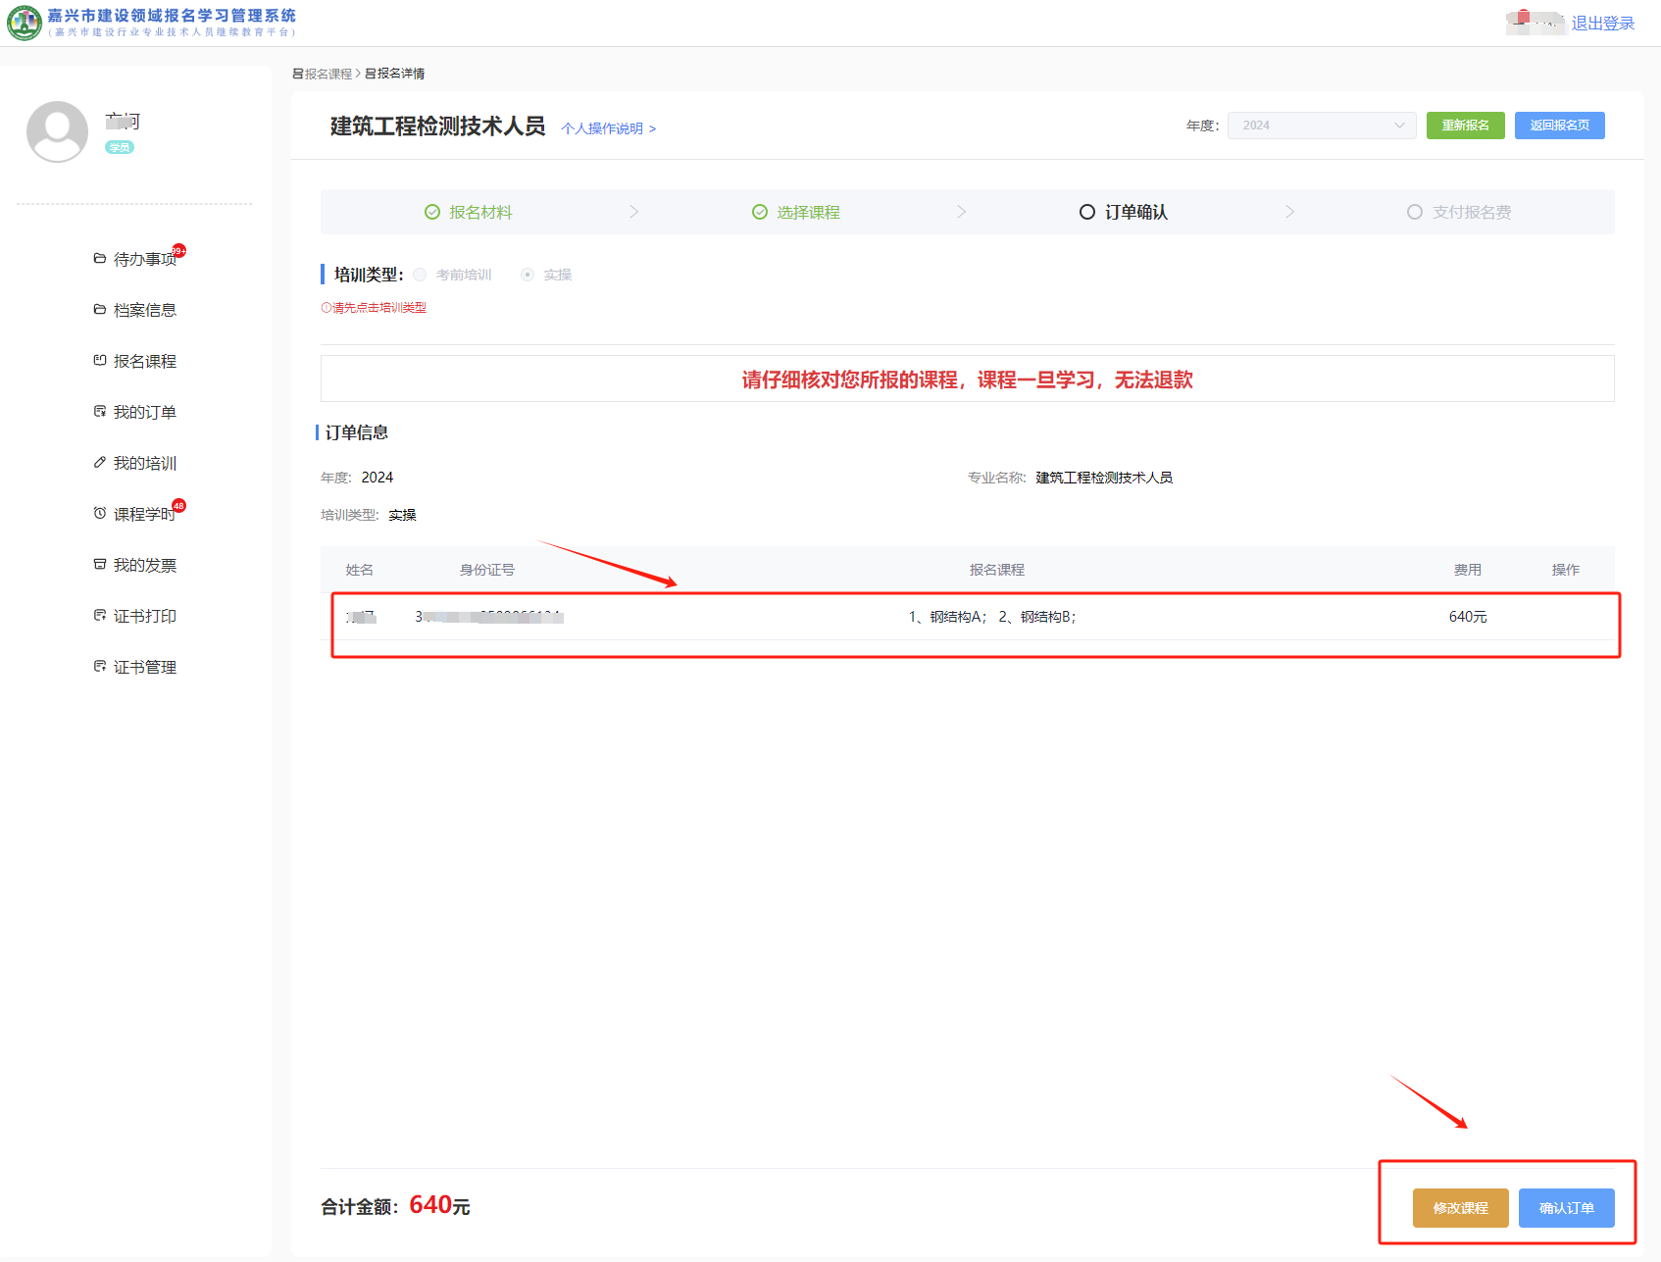
- 订单生成成功，您可在该页面选择支付宝或微信扫码支付课程报名费用。
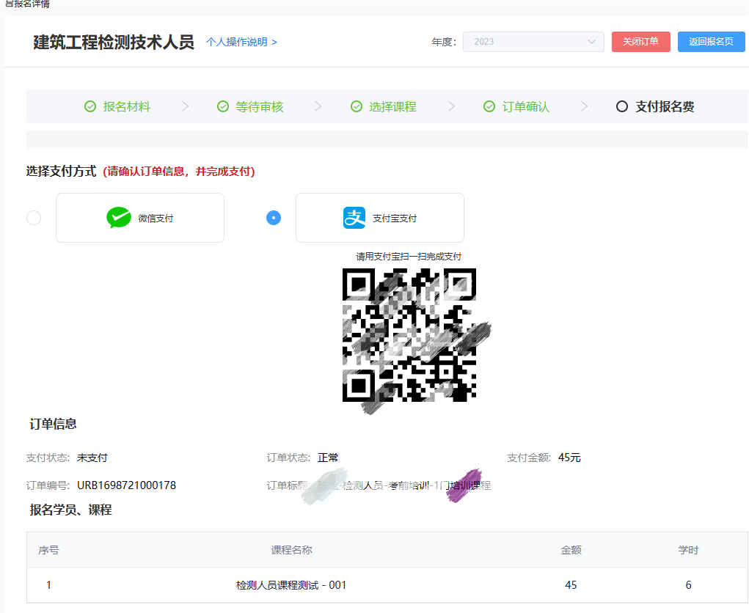
- 支付成功后，页面跳转，点击我的订单可以查看订单信息。
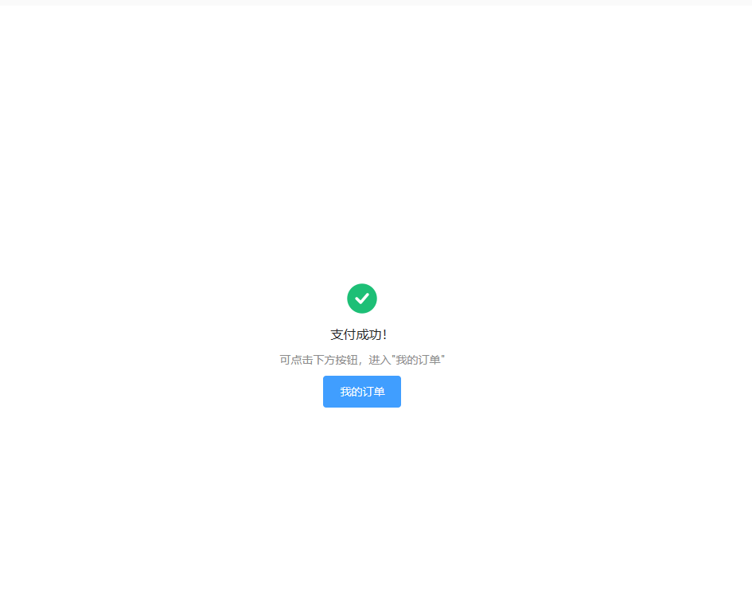
8.在我的订单页面，您可以进行查看订单详情和该订单报名的课程。也可以进行申请开票和退款操作。*注意：在开票和课程学习之后，则不可进行退款。
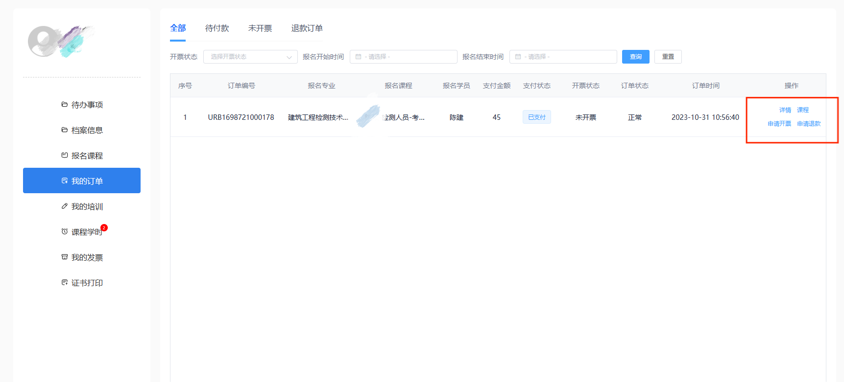

经办人篇
- 登录
1.在浏览器中打开该（https://www.jxjsjyw.net/home）地址
2.选择经办人角色，输入账号、密码、验证码登录
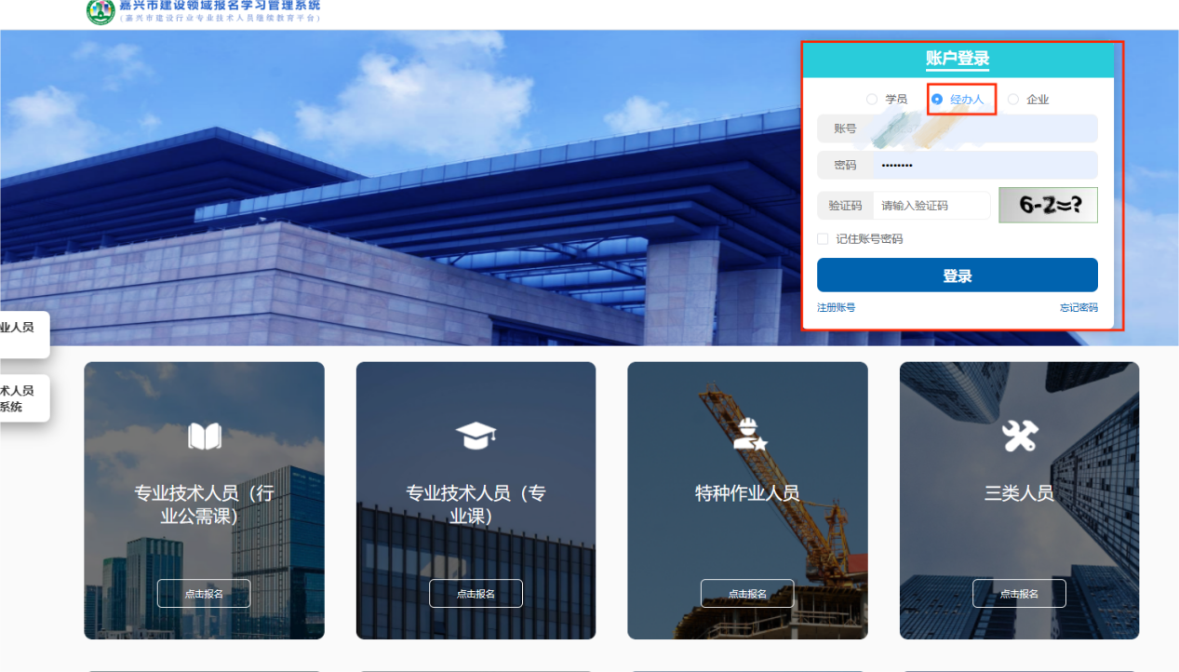
- 报名
1.击菜单’报名课程’，选择建筑工程检测人员。
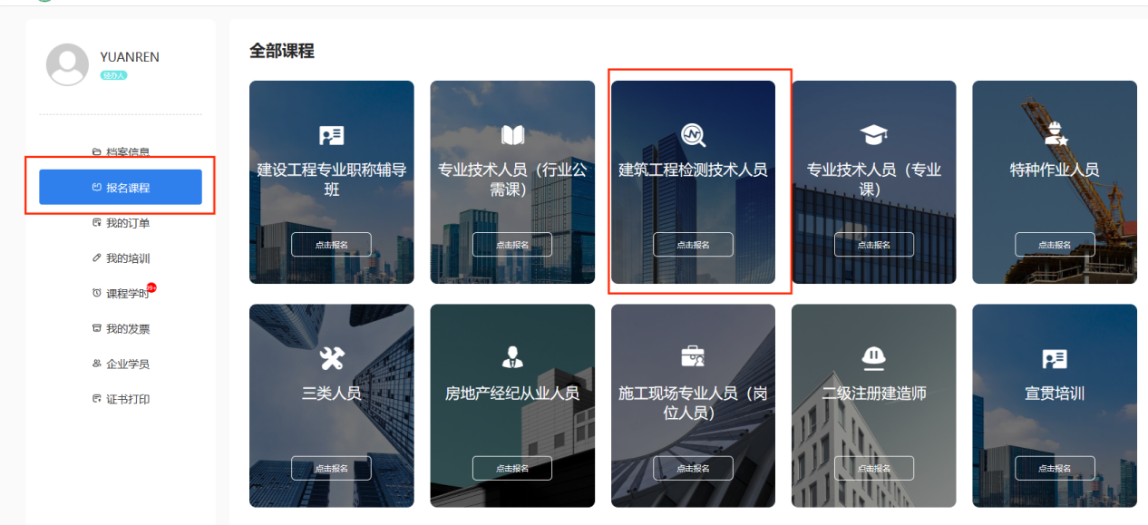

- 选择培训类型，选择要报名的学员，点击提交进入下一步。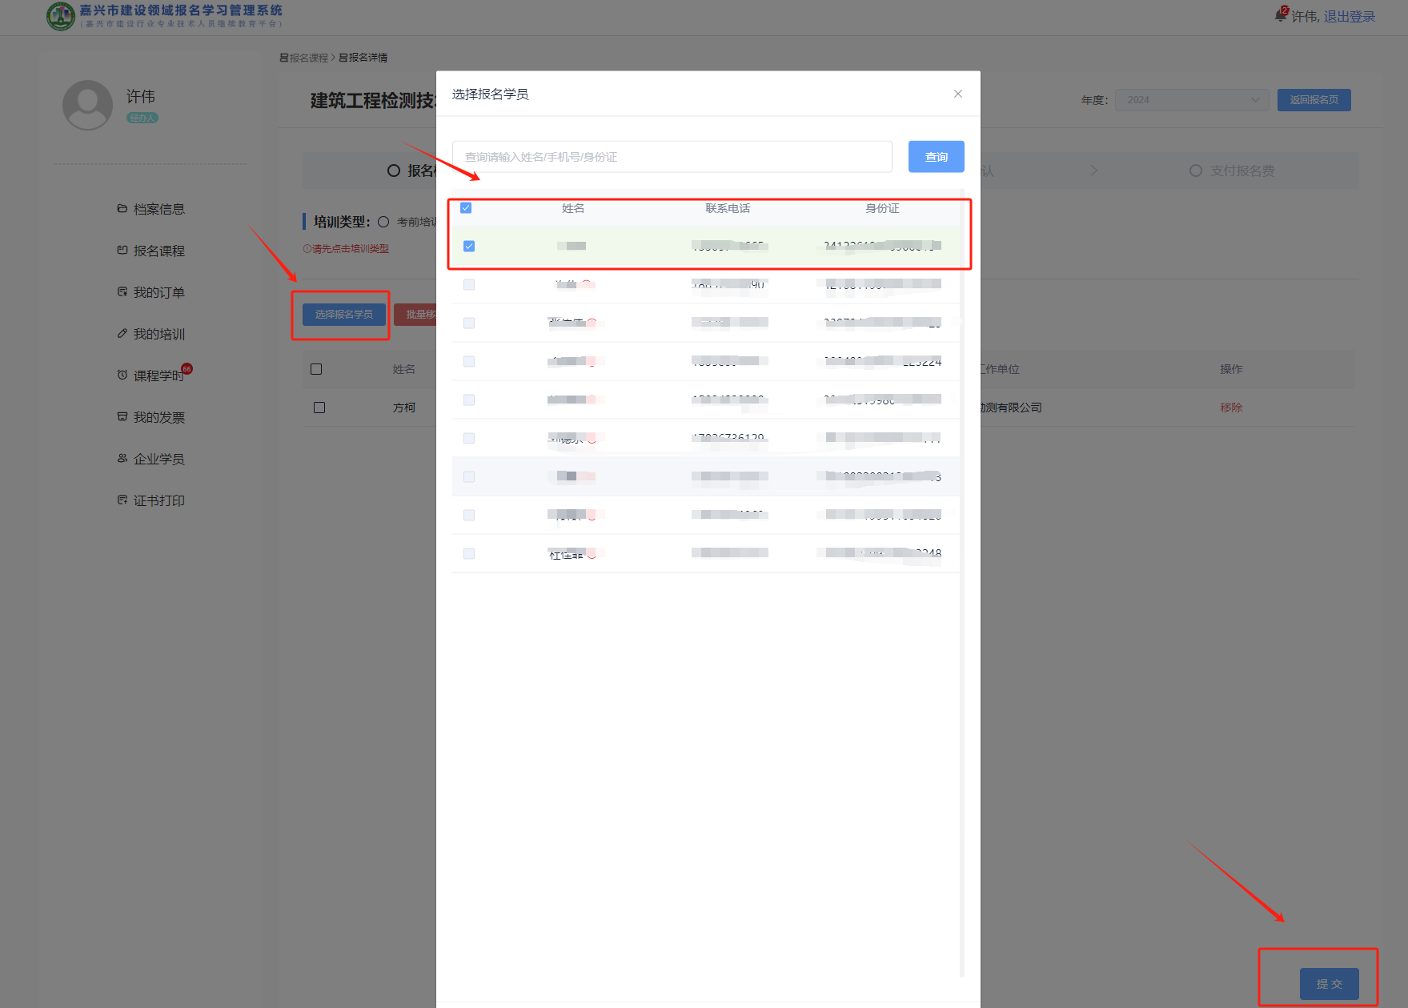
3.在该页面你可以为通过的学员选择课程，步骤如下图标注。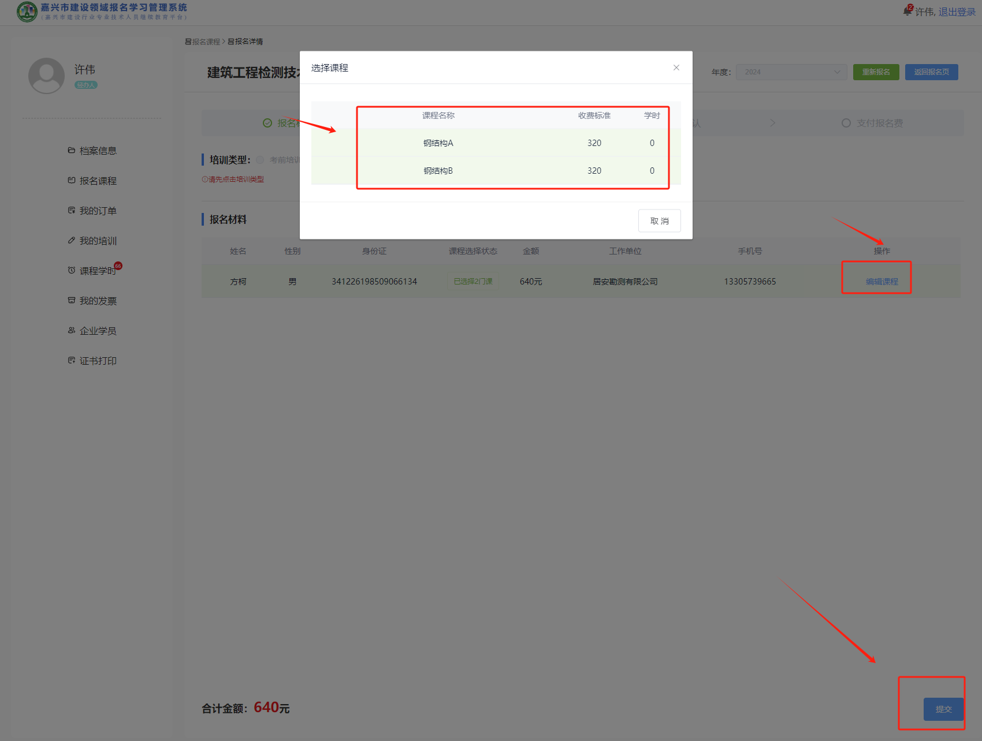

6.该页面对所报的课程进行确认，如无误确认订单进入下一步，有误点击修改课程回到课程选择页面。
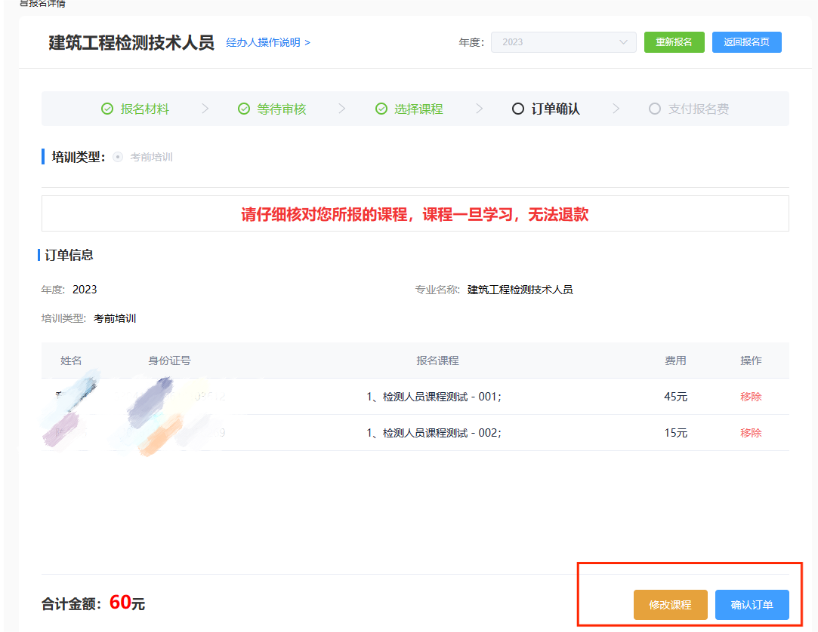
7.订单生成成功，您可在该页面选择支付宝或微信扫码支付课程报名费用。
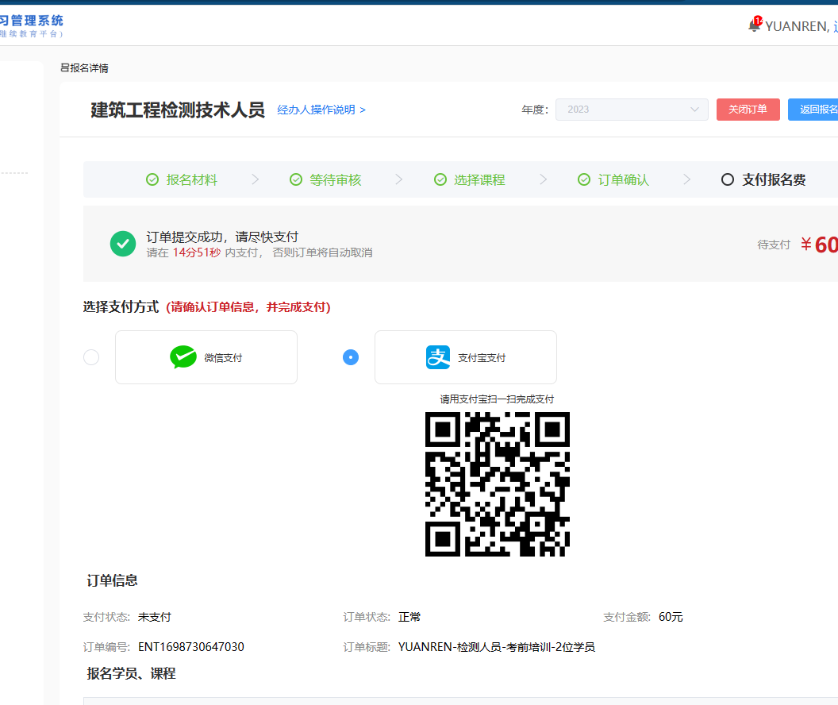
6.支付成功后，页面跳转，点击我的订单可以查看订单信息。
在我的订单页面，您可以进行查看订单详情和该订单报名的课程。也可以进行申请开票和退款操作。*注意：在开票和课程学习之后，则不可进行退款。
